Resolución del Pleno del Instituto de Transparencia, Acceso a la Información Pública y
Protección de Datos Personales del Estado de México y Municipios, con domicilio en Metepec, Estado de México, de dieciséis de agosto de dos mil veintitrés.

VISTO el expediente formado con motivo del Recurso de Revisión 12227/INFOEM/ICR-101/IP/RR/2022, promovidos por una persona de manera anónima, a quien en lo sucesivo se denominará EL RECURRENTE, en contra de la respuesta del Ayuntamiento de Chalco, que en lo sucesivo se denominará EL SUJETO OBLIGADO, se procede a dictar la presente resolución con base en lo siguiente:

RESULTANDO

I. De la Solicitud de Información
En fecha dos de junio de dos mil veintidós, EL RECURRENTE presentó a través del Sistema de Acceso a la Información Mexiquense, que en lo subsecuente se denominara EL SAIMEX ante EL SUJETO OBLIGADO, la solicitud de acceso a la Información Pública, a la que se le asignó el número de expediente 00366/CHALCO/IP/2022, mediante la cual requirió:

“SE SOLICITA RESPETUOSAMENTE CON FUNDAMENTO A LO DISPUESTO EN LOS ARTÍCULOS 1° (PRIMERO), 6° (SEXTO), INCISO A, FRACCIONES I, Y V, 8° (OCTAVO) DE LA CONSTITUCIÓN POLÍTICA DE LOS ESTADOS UNIDOS MEXICANOS, 1, 4, Y 6 DE LA LEY GENERAL DE TRANSPARENCIA Y ACCESO A LA INFORMACIÓN PÚBLICA, 05 (CINCO), PÁRRAFOS XIII, XIV, XIX, INCISOS I, Y III DE LA CONSTITUCIÓN POLÍTICA DEL ESTADO LIBRE Y SOBERANO DE MÉXICO, 1, 3, FRACCIÓN XLI, CAPITULO III, 23, FRACCIÓN IV DE LA LEY DE TRANSPARENCIA Y ACCESO A LA INFORMACIÓN PÚBLICA DEL ESTADO DE MÉXICO Y MUNICIPIOS, Y MUNICIPIOS, 135 DEL CÓDIGO DE PROCEDIMIENTOS ADMINISTRATIVOS DEL ESTADO DE MÉXICO, PIDO LO SIGUIENTES: Proporcionar el programa de prevención y atención de la violencia del municipio para el 2022. ¿Qué medidas se han implementado para garantizar la seguridad de las mujeres y las niñas en el municipio desde el 2020, 2021 y 2022? Se proporcione información sobre protocolos de actuación para atender la Alerta de violencia de género en el municipio por año 2020,2021 y 2022. ¿Cuáles son las colonias que requieren mayor atención por la violencia contra las mujeres, que pueden considerarse zonas de riesgo, durante el primer trimestre de 2022? Proporcione información relativa a la evaluación de las acciones Ayuntamiento en el marco de la Alerta de violencia de género por año 2020,2021 y 2022. Se indique mediante qué medios el ayuntamiento ha hecho del conocimiento público el motivo de las acciones y medidas implementadas por la Alerta de Violencia de Género durante 2020, 2021 y 2022. Proporcione información sobre las acciones en las que se destinará el presupuesto para la alerta de violencia de género en el municipio durante los ejercicios 2022. Proporcione información sobre las acciones en las que se gastó el presupuesto para la alerta de violencia de género en el municipio durante los ejercicios 2020, 2021. Proporcione información sobre el presupuesto y programas/proyectos destinados para la alerta de violencia de género en el municipio durante los ejercicios 2020, 2021 y 2022. Proporcione información sobre los Convenios institucionales para la atención de la alerta de violencia contra las mujeres por año 2020, 2021 y 2022. Proporcione información sobre el número de cursos de capacitación al personal responsable de la atención de la alerta de violencia de género (acciones vinculadas a la prevención, combate y erradicación de los feminicidios) por año 2020,2021 y 2022, temas de los cursos de capacitación y organización/institución capacitadora. Proporcione información sobre la Persona y área responsable de atender la Alerta de Violencia de Género (AVG) y en su caso, unidad (es) responsable(s) de su implementación en el municipio. ¿Cuáles han sido las Acciones específicas se han llevado a cabo en el municipio para la atención de la alerta de violencia de género durante 2020, 2021 y 2022?” (Sic)

MODALIDAD DE ENTREGA: Vía SAIMEX.

II. Turno de requerimiento del Sujeto Obligado
En cumplimiento al artículo 162 de la Ley de Transparencia y Acceso a la Información Pública del Estado de México y Municipios, el nueve de junio de dos mil veintidós, el Titular de la Unidad de Transparencia del SUJETO OBLIGADO, turnó el requerimiento de información al servidor público habilitado que estimó pertinente, a fin de colmar la solicitud de Acceso a la Información Pública; tal y como, se aprecia en la imagen siguiente:

III. Respuesta del Sujeto Obligado
De las constancias que obran en el SAIMEX, se advierte que EL SUJETO OBLIGADO no entregó la respuesta a la solicitud de Información Pública realizada por el particular.

IV. Del Recurso Revisión
Inconforme por la falta de respuesta, en fecha veintiocho de junio de dos mil veintidós, EL RECURRENTE interpuso el Recurso Revisión sujeto del presente estudio, el cual fue registrado en EL SAIMEX, y se le asignó el número de expediente 12227/INFOEM/IP/RR/2022, en el que señaló como:

Acto impugnado:
“No proporciono respuesta” (Sic)

Así como razones o motivos de inconformidad:

“La negativa a la información solicitada” (Sic)

V. Del turno del Recurso Revisión
En fecha veintiocho de junio de dos mil veintidós, el recurso que se trata se envió electrónicamente al Instituto de Transparencia, Acceso a la Información Pública y Protección de Datos Personales del Estado de México y Municipios; por lo que, con fundamento en el artículo 185, fracción I de la Ley de Transparencia y Acceso a la Información Pública del Estado de México y Municipios, se turnó mediante EL SAIMEX, a la Comisionada Sharon Cristina Morales Martínez a efecto de decretar su admisión o desechamiento.

a) Admisión del Recurso Revisión
De las constancias del expediente electrónico del SAIMEX, se advierte que el cinco de julio de dos mil veintidós, se acordó la admisión a trámite del Recurso Revisión que nos ocupa; así como la integración del expediente respectivo, mismo que se puso a disposición de las partes, para que en un plazo máximo de siete días hábiles conforme a lo dispuesto por el artículo 185 de la Ley de Transparencia y Acceso a la Información Pública del Estado de México y Municipios; EL RECURRENTE manifestara lo que a su derecho conviniera, a efecto de presentar pruebas o alegatos y, en su caso, EL SUJETO OBLIGADO rindiera su correspondiente Informe Justificado.

b) Manifestaciones
De acuerdo a las constancias digitales que obran en EL SAIMEX se desprende que conforme a lo dispuesto en el artículo 185 de la Ley de Transparencia y Acceso a la Información Pública del Estado de México y Municipios, dentro del término legalmente concedido al RECURRENTE, éste no realizó manifestación alguna, ni presentó pruebas o alegatos, así como tampoco EL SUJETO OBLIGADO rindió su Informe Justificado, tal y como se aprecia en la siguiente imagen:

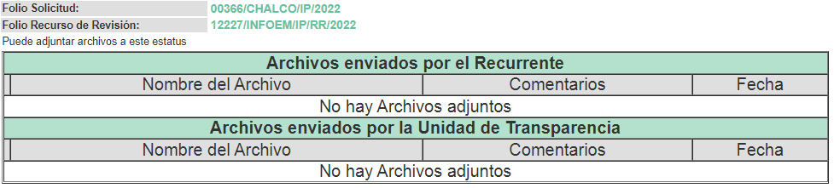

c) Cierre de Instrucción
Una vez analizado el estado procesal que guarda el expediente, el cuatro de agosto de dos mil veintidós, la Comisionada Sharon Cristina Morales Martínez acordó el cierre de instrucción; así como, la remisión del mismo a efecto de ser resuelto, de conformidad con lo establecido en el artículo 185 fracciones VI y VIII de la Ley de Transparencia y Acceso a la Información Pública del Estado de México y Municipios; y,

d) Notificación de la Resolución.
El siete de diciembre de dos mil veintidós, en la Vigésima Novena Sesión Ordinaria, el Pleno del Instituto de Transparencia, Acceso a la Información Pública y Protección de Datos Personales del Estado de México y Municipios, aprobó por unanimidad de votos, la resolución dictada en los Recursos de Revisión 12227/INFOEM/IP/RR/2022, notificada el veintidós de agosto de dos mil veintidós, en la cual se determinó lo siguiente:

“PRIMERO. Resultan fundadas las razones o motivos de inconformidad hechas valer por LA RECURRENTE, en términos del Considerando QUINTO de la presente resolución.

SEGUNDO. Se ORDENA al SUJETO OBLIGADO atienda la Solicitud de Acceso a la Información Pública que dio origen al Recurso Revisión número 12227/INFOEM/IP/RR/2022, vía SAIMEX en términos del Considerando QUINTO de esta resolución; y en su caso haga entrega de la información solicitada, debiendo observar las excepciones contenidas en la Ley de Transparencia y Acceso a la Información Pública del Estado de México y Municipios, que en su caso resulten aplicables.

TERCERO. Notifíquese al Titular de la Unidad de Transparencia del SUJETO OBLIGADO para que, conforme a los artículos 186, último párrafo y 189, párrafo segundo de la Ley de Transparencia y Acceso a la Información Pública del Estado de México y Municipios, dé cumplimiento a lo ordenado dentro del plazo de diez días hábiles, debiendo informar a este Instituto en un plazo de tres días hábiles siguientes sobre el cumplimiento dado a la resolución.

CUARTO. Con fundamento en el artículo 198 de la Ley de Transparencia y Acceso a la Información Pública del Estado de México y Municipios, se apercibe al SUJETO OBLIGADO que, en caso de negarse a cumplir la presente resolución o hacerlo de manera parcial se actuará de conformidad con lo previsto en los artículos 213, 214, 216 y 217 de dicha Ley.

QUINTO. Notifíquese a LA RECURRENTE la presente resolución vía Sistema de Acceso a la Información Mexiquense SAIMEX.
SEXTO. Hágase del conocimiento de LA RECURRENTE que, de conformidad con lo establecido en el artículo 196 de la Ley de Transparencia y Acceso a la Información Pública del Estado de México y Municipios, podrá impugnarla vía Juicio de Amparo en los términos de las leyes aplicables.

SÉPTIMO. Hágase del conocimiento de LA RECURRENTE que la respuesta que dé EL SUJETO OBLIGADO derivada de la presente resolución es susceptible de ser impugnada nuevamente, mediante Recurso Revisión, ante el Instituto, en términos del artículo 179, último párrafo de la Ley de Transparencia y Acceso a la Información Pública del Estado de México y Municipios.

OCTAVO. Gírese oficio al Titular de la Contraloría Interna y Órgano de Control y Vigilancia de este Instituto, de conformidad con el artículo 190 de la Ley de Transparencia y Acceso a la Información Pública del Estado de México y Municipios, a fin de que determine lo conducente en términos del Considerando QUINTO de la presente resolución.”

e) Respuesta del Sujeto Obligado.
De las constancias que obran en el expediente electrónico del SAIMEX se puede advertir que el cinco de septiembre de dos mil veintidós, el Sujeto Obligado dio atención a la solicitud del particular, remitiendo los archivos digitales que a continuación se describen:

- “Notificación-Cumplimiento.pdf”: documento constante de una foja útil, de cuyo contenido se advierte un escrito signado por el Titular de la Unidad de Transparencia y Acceso a la Información, por medio del cual señala que se adjunta a la misiva diverso oficio la respuesta emitida por la Coordinadora Municipal de la Mujer.
- “GCH-CMM-230-2022.pdf”: documento constante de veintiocho foja útiles, de cuyo contenido se advierte lo siguiente:
- Oficio con número de registro GCH/CMM/230/2022, suscrito por la Coordinadora Municipal de la Mujer, por el que dice adjuntar copia simple del diverso medio de comunicación, por el que se da a conocer el recurso para el año 2020 correspondiente a la obra /acción 115407 “acciones para la mitigación de alerta violencia de género contra las mujeres en 11 municipios del Estado de México 2019.
- Por duplicado, Oficio número 22200001000000S/2268/19, suscrito por el Coordinador Administrativo por el que señala que se adjuntan los oficios correspondientes al recurso asignado a la obra /acción 115407 “acciones para la mitigación de alerta violencia de género contra las mujeres en 11 municipios del Estado de México 2019.
- Por duplicado, Oficio número 222B0210000300S/617/2019, suscrito por la encargada del despacho de la Unidad Administrativa de la Comisión Ejecutiva de Atención a Víctimas de Estado de México, por el que señala que se remiten las certificaciones de suficiencia presupuestal correspondiente al programa denominado “acciones para la mitigación de alerta violencia de género contra las mujeres en 11 municipios del Estado de México 2019.
- Por duplicado, Oficio GCH/PM/0196/2019, suscrito por el Presidente Municipal, por el que señala que se remite el expediente técnico respecto al proyecto de asignación de recursos para el municipio de Chalco.
- Por duplicado, Copia certificada por el Secretario del Ayuntamiento de un fragmento de la información asentada en el acta de la centésima sexagésima sesión de cabildo, en la que se aprueba la ampliación presupuestal en el ingreso y egreso del recurso proveniente del programa acciones para el desarrollo (PAD), para el ejercicio fiscal 2021, para su aplicación en obras y acciones en beneficio de las mujeres y hombres del municipio de Chalco.
- Listado de las comunidades con relación a las personas atendidas.

f) Informe de cumplimiento del recurso de revisión.
A través del archivo digital denominado “Informe al Comisionado.pdf”, se remite un escrito signado por el Titular de la Unidad de Transparencia y Acceso a la Información, por el que comunica el cumplimiento a la resolución recaída a la solicitud de acceso a la información con folio 00366/CHALCO/IP/2022.

g) Interposición del segundo Recurso de Revisión
Inconforme con el incumplimiento en que incurrió nuevamente EL SUJETO OBLIGADO es que el particular en términos del último párrafo del artículo 179 de la Ley de Transparencia y Acceso a la Información Pública del Estado de México y Municipios, el treinta de noviembre de dos mil veintidós, interpuso los medios de impugnación en estudio, el cual se registró en el SAIMEX, indicando lo siguiente:

Acto impugnado; así como, razones o motivos de inconformidad:

"Con fundamento en el artículos 176, 178 y 179 Fracciones I, II, III, IV y V de la Ley de Transparencia y Acceso a la Información Pública del Estado de México y Municipios, hago referencia que no cumple con todos los puntos de informcion solcitada” (sic).

h) Turno del Recurso de Revisión
Así, con fundamento en el artículo 185, fracción I de la Ley de Transparencia y Acceso a la Información Pública del Estado de México y Municipios, el Recurso de que se trata se envió electrónicamente a través del SAIMEX, el treinta de noviembre de dos mil veintidós, a la Comisionada Sharon Cristina Morales Martínez, a efecto de decretar su admisión o desechamiento.

i) Admisión del Recurso de Revisión
De las constancias de los expedientes electrónicos que obran en EL SAIMEX, se desprende que el siete de diciembre de dos mil veintidós, se acordó la admisión a trámite del Recurso de Revisión que nos ocupa, así como la integración del expediente respectivo, mismo que se puso a disposición de las partes, para que en un plazo máximo de siete días hábiles, EL RECURRENTE manifestara lo que a su derecho conviniera, a efecto de presentar pruebas o alegatos y, en su caso, EL SUJETO OBLIGADO rindiera sus Informes Justificados respectivamente; lo anterior, en términos de lo dispuesto por el artículo 185 de la Ley de Transparencia y Acceso a la Información Pública del Estado de México y Municipios.

j) Manifestaciones.
De acuerdo a las constancias digitales que obran en EL SAIMEX se desprende que conforme a lo dispuesto en el artículo 185, fracciones II y IV de la Ley de Transparencia y Acceso a la Información Pública del Estado de México y Municipios, dentro del término legalmente concedido a las partes, éstas no realizaron manifestación alguna.

Sirva de apoyo la siguiente ilustración:

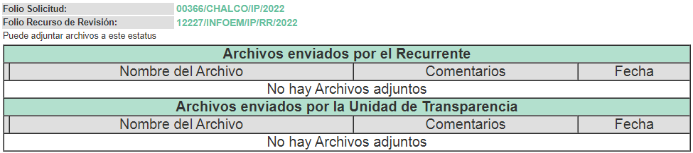

k) De la ampliación
El uno de junio de dos mil veintitrés, se notificó el acuerdo de ampliación de plazo para resolver los presentes Recursos de Revisión, previsto en el artículo 181, tercer párrafo de la Ley de Transparencia y Acceso a la Información Pública del Estado de México y Municipios.

Este organismo garante no pasa por alto justificar, que el plazo para emitir resolución en el presente asunto encuentra justificación en el alto número de Recursos de Revisión recibidos dentro del primer semestre del año dos mil veintidós, que, en comparación con los recibidos el año pasado dentro del mismo periodo, se ha incrementado aproximadamente un 400%, circunstancia atípica que ha rebasado las capacidades técnicas y humanas del personal encargado de la proyección de las resoluciones a dichos medios de impugnación.

Por ello, es menester precisar que si bien se ha excedido el plazo para resolver el presente medio de impugnación, de conformidad con la ley de la materia, el plazo para emitir resolución se encuentra justificado en los elementos para medir su razonabilidad de asuntos conforme a los parámetros establecidos por diversos órganos jurisdiccionales federales, aplicables también en procedimientos análogos, como el que nos ocupa.

Así, en términos de lo que establecen los artículos 8.1 y 25 de la Convención Americana sobre Derechos Humanos, los Recursos deben ser sencillos y resolverse en el menor tiempo posible, tomando en consideración la dilación total del procedimiento; esto es, en un plazo razonable.

En ese sentido, el legislador fijó los términos procesales en las leyes, de manera general, sin que pudiera prever la variada gama de casos que son resueltos por los órganos jurisdiccionales o cuasi jurisdiccionales, tanto por la complejidad de los hechos, como por el número de casos que conocen.

Por ello, excepcionalmente, si un asunto es resuelto con posterioridad a los plazos señalados por la norma debe analizarse la razonabilidad del tiempo necesario para su resolución, atentos a los siguientes criterios:

- Complejidad del asunto: La complejidad de la prueba, la pluralidad de sujetos procesales, el tiempo transcurrido, las características y contexto del recurso.
- Actividad Procesal del interesado: Acciones u omisiones del interesado.
- Conducta de la Autoridad: Las Acciones u omisiones realizadas en el procedimiento. Así como si la autoridad actuó con la debida diligencia.
- La afectación generada en la situación jurídica de la persona involucrada en el proceso: Violación a sus derechos humanos.
De modo que, cuando se trate de un asunto excepcional, por alguna o todas las características mencionadas o bien, cuando el ingreso de asuntos al órgano jurisdiccional o cuasi jurisdiccional respectivo supere notoriamente al que podría considerarse normal, debe concluirse que es una excluyente de responsabilidad en relación con la actuación del funcionario, como ha acontecido en el caso que nos ocupa.

Argumento que encuentra sustento en la jurisprudencia P./J. 32/92 emitida por el Pleno de la Suprema Corte de Justicia de la Nación de rubro “TÉRMINOS PROCESALES. PARA DETERMINAR SI UN FUNCIONARIO JUDICIAL ACTUÓ INDEBIDAMENTE POR NO RESPETARLOS SE DEBE ATENDER AL PRESUPUESTO QUE CONSIDERÓ EL LEGISLADOR AL FIJARLOS Y LAS CARACTERÍSTICAS DEL CASO.”, visible en la Gaceta del Seminario Judicial de la Federación con el registro digital 205635.

Razones por las cuales cabe concluir que, la resolución a los Recursos de Revisión se solventa hasta esta fecha, debido a que existe una excesiva carga de trabajo en desproporción a la capacidad de los recursos materiales y humanos con que cuenta este Instituto para atender la enorme demanda de usuarios que acuden para que se les garantice su Derecho de acceso a la información Pública y Protección de Datos Personales, aunado a la complejidad de los hechos a los que se refieren, así como al volumen del expediente, la extensión de los escritos y pruebas aportadas y desahogadas por las partes; lo que impide la tramitación de los recursos dentro de los términos legales previamente establecidos por la Ley, por tratarse de causas de fuerza mayor.

Al respecto, también son de considerar los criterios sostenidos por el Cuarto Tribunal Colegiado en Materia Administrativa del Primer Circuito, cuyos rubros y datos de identificación son los siguientes:

PLAZO RAZONABLE PARA RESOLVER. DIMENSIÓN Y EFECTOS DE ESTE CONCEPTO CUANDO SE ADUCE EXCESIVA CARGA DE TRABAJO.” consultable en el Seminario Judicial de la Federación y su gaceta, con el registro digital 2002351.

“PLAZO RAZONABLE PARA RESOLVER. CONCEPTO Y ELEMENTOS QUE LO INTEGRAN A LA LUZ DEL DERECHO INTERNACIONAL DE LOS DERECHOS HUMANOS.”, visible en el Seminario Judicial de la Federación y su gaceta, con el registro digital 2002350.

Por ello, este organismo garante comprometido con la tutela de los derechos humanos confiados, señala que este exceso del plazo legal para resolver el presente asunto, resulta de carácter excepcional.

l) Cierre de Instrucción
Por lo que, una vez analizado el estado procesal que guardan los expedientes, el diez de agosto de dos mil veintitrés, la Comisionada Sharon Cristina Morales Martínez acordó el cierre de instrucción, así como la remisión del mismo, a efecto de ser resuelto, de conformidad con lo establecido en el artículo 185 fracciones VI y VIII de la Ley de Transparencia y Acceso a la Información Pública del Estado de México y Municipios; y,

CONSIDERANDO

PRIMERO. Competencia.
Este Instituto de Transparencia, Acceso a la Información Pública y Protección de Datos Personales del Estado de México y Municipios, es competente para conocer y resolver los presentes Recurso de Revisión, conforme a lo dispuesto en los artículos 6, Apartado A de la Constitución Política de los Estados Unidos Mexicanos; 5, párrafo trigésimo segundo, trigésimo tercero y trigésimo cuarto, fracciones IV y V de la Constitución Política del Estado Libre y Soberano de México; ordinal 2, fracción II, 13, 29, 36, fracciones I y II, 176, 178, 179, 181 párrafo tercero y 185 de la Ley de Transparencia y Acceso a la Información Pública del Estado de México y Municipios; y 9, fracciones I y XXIII y 11 del Reglamento Interior del Instituto de Transparencia, Acceso a la Información Pública y Protección de Datos Personales del Estado de México y Municipios.

SEGUNDO. Interés.
Los Recursos de Revisión materia del presente estudio fueron interpuestos por parte legítima, en atención a que se presentó por EL RECURRENTE, quien es la misma persona que formuló la solicitud de acceso a la información pública al SUJETO OBLIGADO, pues para ello, es necesario que el particular ingrese al SAIMEX mediante la utilización de su clave de usuario y contraseña.

TERCERO. Oportunidad.
El Recurso de Revisión fue interpuesto dentro del plazo de quince días hábiles, contados a partir del día siguiente al en que EL RECURRENTE tuvo conocimiento de la respuesta impugnada; tal y como, lo prevé el artículo 178 de la Ley de Transparencia y Acceso a la Información Pública del Estado de México y Municipios, que establece:

“Artículo 178. El solicitante podrá interponer, por sí mismo o a través de su representante, de manera directa o por medios electrónicos, Recurso de Revisión ante el Instituto o ante la Unidad de Transparencia que haya conocido de la solicitud dentro de los quince días hábiles, siguientes a la fecha de la notificación de la respuesta.

A falta de respuesta del sujeto obligado, dentro de los plazos establecidos en esta Ley, a una solicitud de Acceso a la Información Pública el recurso podrá ser interpuesto en cualquier momento, acompañado con el documento que pruebe la fecha en que presentó la solicitud.

En el caso de que se interponga ante la Unidad de Transparencia, ésta deberá remitir el Recurso de Revisión al Instituto a más tardar al día siguiente de haberlo recibido.” (Sic)

En esa tesitura, atendiendo a que EL SUJETO OBLIGADO notificó la respuesta a la solicitud de Acceso a la Información Pública el día veinte de agosto de dos mil veintidós, así, el plazo de quince días hábiles que el artículo 178 de la Ley de la materia otorga al hoy RECURRENTE para presentar el respectivo Recurso de Revisión, transcurrió del veintidós de agosto al nueve de septiembre de dos mil veintidós, sin contemplar en el cómputo los sábados y domingos, considerados como días inhábiles, en términos del artículo 3, fracción X de la Ley de Transparencia y Acceso a la Información Pública del Estado de México y Municipios.

Por tanto, si el Recurso de Revisión que nos ocupa, se interpuso el veintitrés de agosto de dos mil veintidós, éste se encuentra dentro de los márgenes temporales previstos en el precepto legal citado en el párrafo anterior y, por tanto, su interposición se considera oportuna.

CUARTO. Procedibilidad.
Del análisis efectuado se advierte que resulta procedente la interposición del recurso y se concluye la acreditación plena de todos y cada uno de los elementos formales exigidos por el artículo 180 de la Ley de Transparencia y Acceso a la Información Pública del Estado de México y Municipios, que a la letra señala:

“Artículo 180. El recurso de revisión contendrá:

I. El sujeto obligado ante la cual se presentó la solicitud;
II. El nombre del solicitante que recurre o de su representante y, en su caso, del tercero interesado, así como la dirección o medio que señale para recibir notificaciones;
III. El número de folio de respuesta de la solicitud de acceso;
IV. La fecha en que fue notificada la respuesta al solicitante o tuvo conocimiento del acto reclamado, o de presentación de la solicitud, en caso de falta de respuesta;
V. El acto que se recurre;
VI. Las razones o motivos de inconformidad;
VII. La copia de la respuesta que se impugna y, en su caso, de la notificación correspondiente, en el caso de respuesta de la solicitud; y
VIII. Firma del recurrente, en su caso, cuando se presente por escrito, requisito sin el cual se dará trámite al recurso.
Adicionalmente, se podrán anexar las pruebas y demás elementos que considere procedentes someter a juicio del Instituto.
En ningún caso será necesario que el particular ratifique el recurso de revisión interpuesto.
En caso de que el recurso se interponga de manera electrónica no será indispensable que contengan los requisitos establecidos en las fracciones II, IV, VII y VIII.”

QUINTO. Estudio y resolución del asunto.
Es pertinente enfatizar lo que contempla el artículo 6°, Apartado A de la Constitución Política de los Estados Unidos Mexicanos, atinente al derecho de Acceso a la Información Pública, que señala a la letra:

“Artículo 6o…
A. Para el ejercicio del derecho de acceso a la información, la Federación y las entidades federativas, en el ámbito de sus respectivas competencias, se regirán por los siguientes principios y bases:
I. Toda la información en posesión de cualquier autoridad, entidad, órgano y organismo de los Poderes Ejecutivo, Legislativo y Judicial, órganos autónomos, partidos políticos, fideicomisos y fondos públicos, así como de cualquier persona física, moral o sindicato que reciba y ejerza recursos públicos o realice actos de autoridad en el ámbito federal, estatal y municipal, es pública y sólo podrá ser reservada temporalmente por razones de interés público y seguridad nacional, en los términos que fijen las leyes. En la interpretación de este derecho deberá prevalecer el principio de máxima publicidad. Los sujetos obligados deberán documentar todo acto que derive del ejercicio de sus facultades, competencias o funciones, la ley determinará los supuestos específicos bajo los cuales procederá la declaración de inexistencia de la información.
II. La información que se refiere a la vida privada y los datos personales será protegida en los términos y con las excepciones que fijen las leyes.
III. Toda persona, sin necesidad de acreditar interés alguno o justificar su utilización, tendrá acceso gratuito a la Información Pública, a sus datos personales o a la rectificación de éstos.
IV. Se establecerán mecanismos de acceso a la información y procedimientos de revisión expeditos que se sustanciarán ante los organismos autónomos especializados e imparciales que establece esta Constitución.
V. Los sujetos obligados deberán preservar sus documentos en archivos administrativos actualizados y publicarán, a través de los medios electrónicos disponibles, la información completa y actualizada sobre el ejercicio de los recursos públicos y los indicadores que permitan rendir cuenta del cumplimiento de sus objetivos y de los resultados obtenidos.
VI. Las leyes determinarán la manera en que los sujetos obligados deberán hacer pública la información relativa a los recursos públicos que entreguen a personas físicas o morales.
VII. La inobservancia a las disposiciones en materia de acceso a la Información Pública será sancionada en los términos que dispongan las leyes.”

De igual manera, la Constitución Política del Estado Libre y Soberano de México, en su artículo 5°, párrafo trigésimo, trigésimo primero y trigésimo segundo, fracción I, dispone lo siguiente:

“Artículo 5…
El derecho a la información será garantizado por el Estado. La ley establecerá las previsiones que permitan asegurar la protección, el respeto y la difusión de este derecho.

Para garantizar el ejercicio del derecho de transparencia, acceso a la Información Pública y protección de datos personales, los poderes públicos y los organismos autónomos, transparentarán sus acciones, en términos de las disposiciones aplicables, la información será oportuna, clara, veraz y de fácil acceso.
Este derecho se regirá por los principios y bases siguientes:

Toda la información en posesión de cualquier autoridad, entidad, órgano y organismos de los Poderes Ejecutivo, Legislativo y Judicial, órganos autónomos, partidos políticos, fideicomisos y fondos públicos estatales y municipales, así como del gobierno y de la administración pública municipal y sus organismos descentralizados, asimismo de cualquier persona física, jurídica colectiva o sindicato que reciba y ejerza recursos públicos o realice actos de autoridad en el ámbito estatal y municipal, es pública y sólo podrá ser reservada temporalmente por razones previstas en la Constitución Política de los Estados Unidos Mexicanos de interés público y seguridad, en los términos que fijen las leyes. En la interpretación de este derecho deberá prevalecer el principio de máxima publicidad. Los sujetos obligados deberán documentar todo acto que derive del ejercicio de sus facultades, competencias o funciones, la ley determinará los supuestos específicos bajo los cuales procederá la declaración de inexistencia de la información.”

Así mismo, se tiene que la Ley de Transparencia y Acceso a la Información Pública del Estado de México y Municipios, prevé en su artículo 23, lo siguiente:

“Artículo 23. Son sujetos obligados a transparentar y permitir el acceso a su información y proteger los datos personales que obren en su poder:

I. El Poder Ejecutivo del Estado de México, las dependencias, organismos auxiliares, órganos, entidades, fideicomisos y fondos públicos, así como la Procuraduría General de Justicia;
II. El Poder Legislativo del Estado, los organismos, órganos y entidades de la Legislatura y sus dependencias;
III. El Poder Judicial, sus organismos, órganos y entidades, así como el Consejo de la Judicatura del Estado;
IV. Los ayuntamientos y las dependencias, organismos, órganos y entidades de la administración municipal;
V. Los órganos autónomos;
VI. Los tribunales administrativos y autoridades jurisdiccionales en materia laboral;
VII. Los partidos políticos y agrupaciones políticas, en los términos de las disposiciones aplicables;
VIII. Los fideicomisos y fondos públicos que cuenten con financiamiento público, parcial o total, o con participación de entidades de gobierno;
IX. Los sindicatos que reciban y/o ejerzan recursos públicos en el ámbito estatal y municipal;
X. Cualquier persona física o jurídico colectiva que reciba y ejerza recursos públicos en el ámbito estatal o municipal; y
XI. Cualquier otra autoridad, entidad, órgano u organismo de los poderes estatal o municipal, que reciba recursos públicos.
Los sujetos obligados deberán hacer pública toda aquella información relativa a los montos y las personas a quienes entreguen, por cualquier motivo, recursos públicos, así como los informes que dichas personas les entreguen sobre el uso y destino de dichos recursos.
Los servidores públicos deberán transparentar sus acciones así como garantizar y respetar el derecho de acceso a la Información Pública.

Ahora bien, atendiendo a los preceptos legales a los cuales se hizo referencia, es preciso mencionar que, el Ayuntamiento de Chalco, se encuentra dentro de los supuestos de obligatoriedad a transparentar y garantizar el Acceso a la Información Pública.

Lo que se concatena a que las autoridades locales se encuentran constreñidas a la observancia de que toda la información que generen, administren o bien posean los Sujetos Obligados, debe ser considerada un bien común de dominio público y accesible a cualquier persona; como es de amplio conocimiento, el derecho imperante en materia de transparencia se rige por el principio de máxima publicidad y en caso de negarse o limitarse, la procedencia de tales excepciones deberá en todo momento ser acreditado fehacientemente por aquellos cuya obligación sea asistir a dicha garantía, es decir, deberán motivar la clasificación de la información que consideren susceptible de tal actuación, señalando las causas especiales que los llevaron a dicha actuación.

En ese tenor, para un mejor estudio y comprensión del asunto que se resuelve, es preciso recordar que, EL RECURRENTE requirió al SUJETO OBLIGADO lo siguiente:

“SE SOLICITA RESPETUOSAMENTE CON FUNDAMENTO A LO DISPUESTO EN LOS ARTÍCULOS 1° (PRIMERO), 6° (SEXTO), INCISO A, FRACCIONES I, Y V, 8° (OCTAVO) DE LA CONSTITUCIÓN POLÍTICA DE LOS ESTADOS UNIDOS MEXICANOS, 1, 4, Y 6 DE LA LEY GENERAL DE TRANSPARENCIA Y ACCESO A LA INFORMACIÓN PÚBLICA, 05 (CINCO), PÁRRAFOS XIII, XIV, XIX, INCISOS I, Y III DE LA CONSTITUCIÓN POLÍTICA DEL ESTADO LIBRE Y SOBERANO DE MÉXICO, 1, 3, FRACCIÓN XLI, CAPITULO III, 23, FRACCIÓN IV DE LA LEY DE TRANSPARENCIA Y ACCESO A LA INFORMACIÓN PÚBLICA DEL ESTADO DE MÉXICO Y MUNICIPIOS, Y MUNICIPIOS, 135 DEL CÓDIGO DE PROCEDIMIENTOS ADMINISTRATIVOS DEL ESTADO DE MÉXICO, PIDO LO SIGUIENTES: Proporcionar el programa de prevención y atención de la violencia del municipio para el 2022. ¿Qué medidas se han implementado para garantizar la seguridad de las mujeres y las niñas en el municipio desde el 2020, 2021 y 2022? Se proporcione información sobre protocolos de actuación para atender la Alerta de violencia de género en el municipio por año 2020,2021 y 2022. ¿Cuáles son las colonias que requieren mayor atención por la violencia contra las mujeres, que pueden considerarse zonas de riesgo, durante el primer trimestre de 2022? Proporcione información relativa a la evaluación de las acciones Ayuntamiento en el marco de la Alerta de violencia de género por año 2020,2021 y 2022. Se indique mediante qué medios el ayuntamiento ha hecho del conocimiento público el motivo de las acciones y medidas implementadas por la Alerta de Violencia de Género durante 2020, 2021 y 2022. Proporcione información sobre las acciones en las que se destinará el presupuesto para la alerta de violencia de género en el municipio durante los ejercicios 2022. Proporcione información sobre las acciones en las que se gastó el presupuesto para la alerta de violencia de género en el municipio durante los ejercicios 2020, 2021. Proporcione información sobre el presupuesto y programas/proyectos destinados para la alerta de violencia de género en el municipio durante los ejercicios 2020, 2021 y 2022. Proporcione información sobre los Convenios institucionales para la atención de la alerta de violencia contra las mujeres por año 2020, 2021 y 2022. Proporcione información sobre el número de cursos de capacitación al personal responsable de la atención de la alerta de violencia de género (acciones vinculadas a la prevención, combate y erradicación de los feminicidios) por año 2020,2021 y 2022, temas de los cursos de capacitación y organización/institución capacitadora. Proporcione información sobre la Persona y área responsable de atender la Alerta de Violencia de Género (AVG) y en su caso, unidad (es) responsable(s) de su implementación en el municipio. ¿Cuáles han sido las Acciones específicas se han llevado a cabo en el municipio para la atención de la alerta de violencia de género durante 2020, 2021 y 2022?” (Sic).

Derivado de lo anterior, el Sujeto Obligado remitió su respuesta a través de los archivos digitales, cuyo contenido medular se inserta a continuación para una mayor referencia:

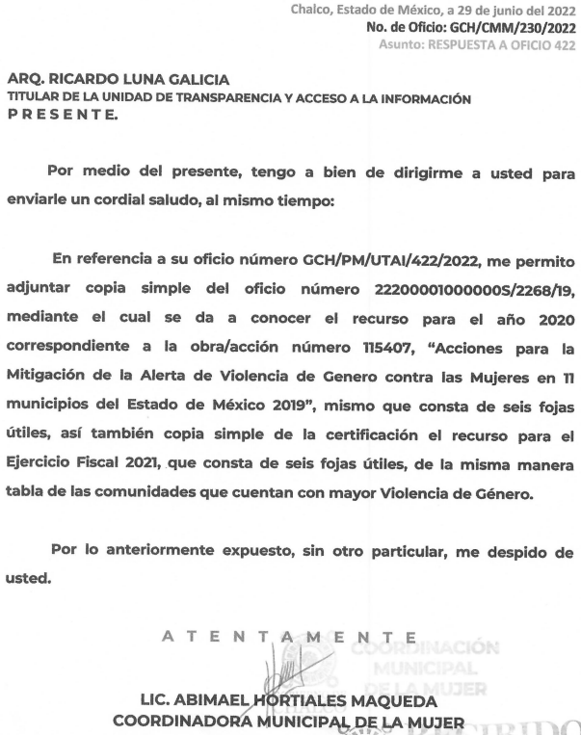

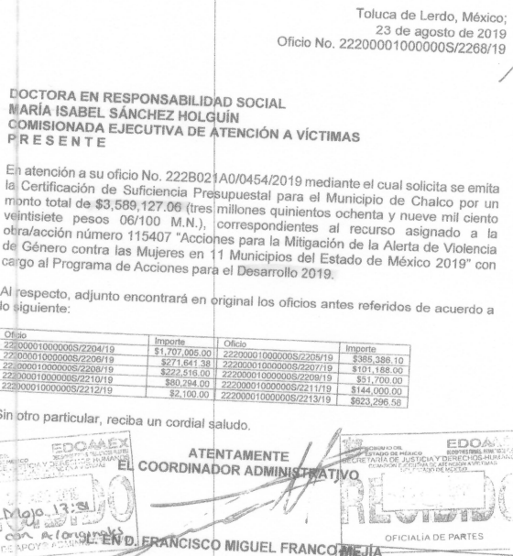
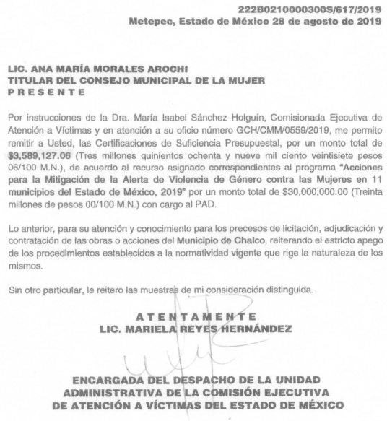

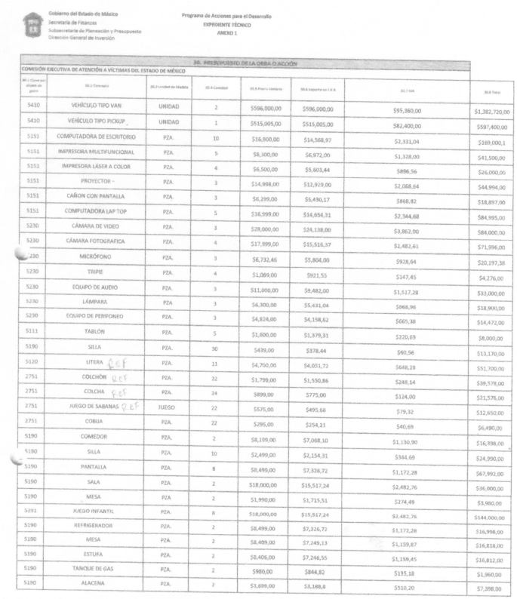
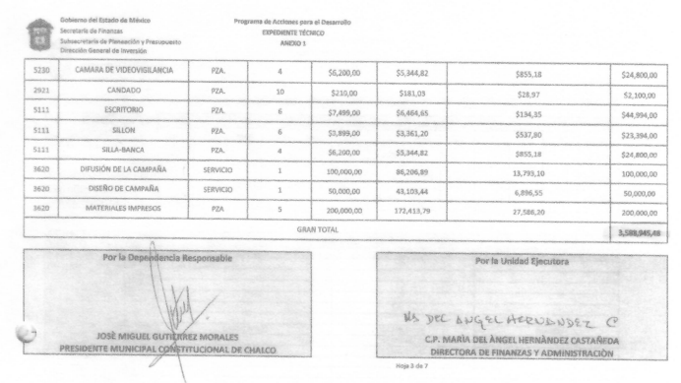
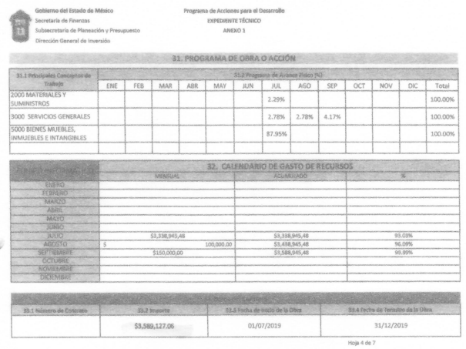
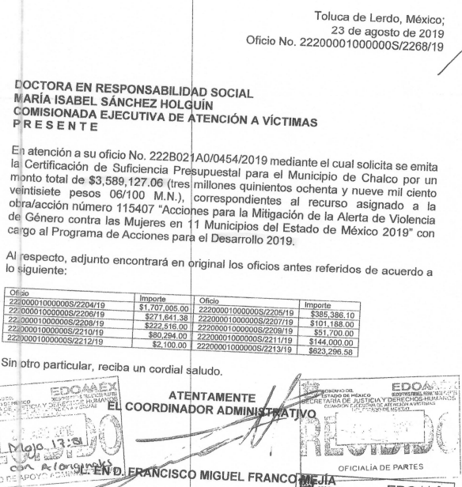
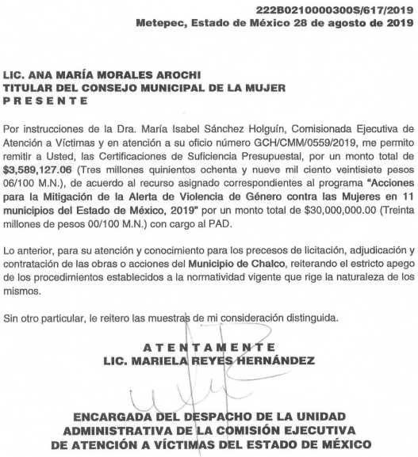
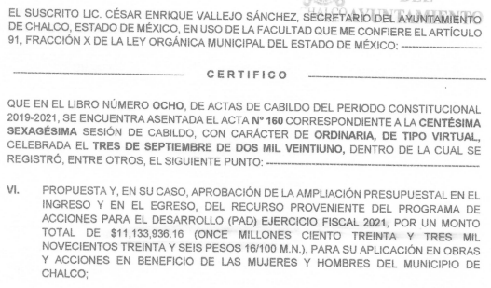
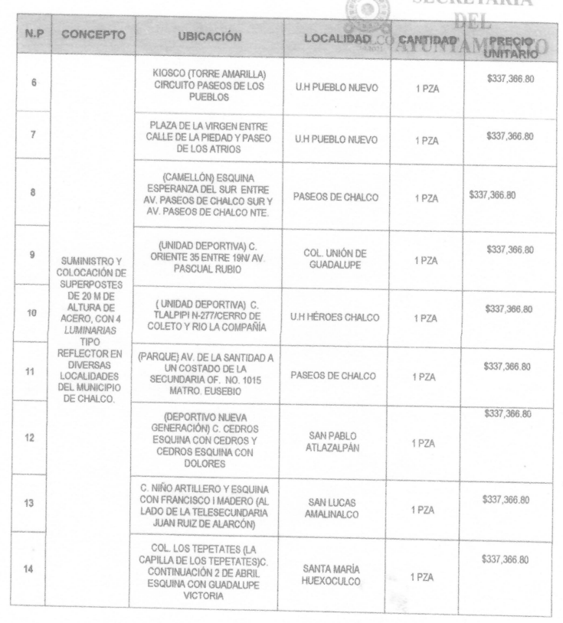
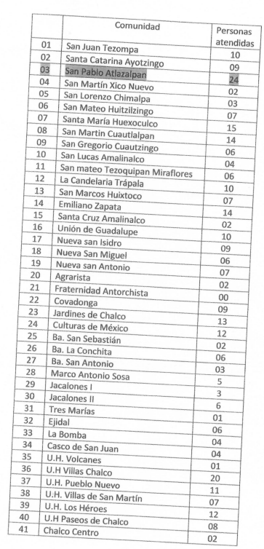
Inconforme con la respuesta, el particular presentó el medio de impugnación en que se actúa, en el que señaló como acto impugnado y razones o motivos de inconformidad, lo que a continuación se mencionan:

"Con fundamento en el artículos 176, 178 y 179 Fracciones I, II, III, IV y V de la Ley de Transparencia y Acceso a la Información Pública del Estado de México y Municipios, hago referencia que no cumple con todos los puntos de informcion solcitada” (sic).

Por otra parte, se precisa que el particular omitió realizar manifestación alguna a modo de prueba o alegato, asimismo, el Sujeto Obligado omitió rendir el informe justificado correspondiente.

Expuestas las posturas de las partes, se procede al análisis del agravio hecho valer por el particular, relativo a la respuesta incompleta por parte del SUJETO OBLIGADO, de conformidad con lo establecido en el artículo 179, fracción V de la Ley de Transparencia Local.

A efecto de lo anterior y en aras de asegurar un correcto estudio, así como para tener una mejor comprensión de las constancias del expediente electrónico, conviene desagregar la petición del particular y realizar una relación con las respuestas otorgadas por el Sujeto Obligado, de la siguiente manera:

Solicitud | Respuesta | Comentarios
1.- Proporcionar el programa de prevención y atención de la violencia del municipio para el 2022. | No hubo pronunciamiento. | No colma
2.- ¿Qué medidas se han implementado para garantizar la seguridad de las mujeres y las niñas en el municipio desde el 2020, 2021 y 2022? | No hubo pronunciamiento. | No colma
3.- Se proporcione información sobre protocolos de actuación para atender la Alerta de violencia de género en el municipio por año 2020,2021 y 2022. | No hubo pronunciamiento. | No colma
4.- ¿Cuáles son las colonias que requieren mayor atención por la violencia contra las mujeres, que pueden considerarse zonas de riesgo, durante el primer trimestre de 2022? | Se proporciona un lisado con las comunidades con el número de personas atendidas por violencia de género.  No se turnó a todas las áreas competentes. | Colma Parcialmente.
5.- Proporcione información relativa a la evaluación de las acciones Ayuntamiento en el marco de la Alerta de violencia de género por año 2020,2021 y 2022. | No hubo pronunciamiento. | No colma.
6.- Se indique mediante qué medios el ayuntamiento ha hecho del conocimiento público el motivo de las acciones y medidas implementadas por la Alerta de Violencia de Género durante 2020, 2021 y 2022. | No hubo pronunciamiento. | No colma.
7.- Proporcione información sobre las acciones en las que se destinará el presupuesto para la alerta de violencia de género en el municipio durante los ejercicios 2022. | No hubo pronunciamiento. | No colma.
8.- Proporcione información sobre las acciones en las que se gastó el presupuesto para la alerta de violencia de género en el municipio durante los ejercicios 2020, 2021 | No hubo pronunciamiento. | No colma.
9.- Proporcione información sobre el presupuesto y programas/proyectos destinados para la alerta de violencia de género en el municipio durante los ejercicios 2020, 2021 y 2022 | Se proporciona información sobre el presupuesto destinado a la mitigación de la Alerta Violencia de Género contra las niña, adolescentes y mujeres del Estado de México, a través del expediente técnico respecto al proyecto de asignación para el municipio de Chalco. | Colma parcialmente.
10.- Proporcione información sobre los Convenios institucionales para la atención de la alerta de violencia contra las mujeres por año 2020, 2021 y 2022. | No hubo pronunciamiento. | No colma.
11.- Proporcione información sobre el número de cursos y costos de capacitación al personal responsable de la atención de la alerta de violencia de género (acciones vinculadas a la prevención, combate y erradicación de los feminicidios) por año 2020,2021 y 2022, temas de los cursos de capacitación y organización/institución capacitadora. | No hubo pronunciamiento. | No colma.
12.- Proporcione información sobre la Persona y área responsable de atender la Alerta de Violencia de Género (AVG) y en su caso, unidad (es) responsable(s) de su implementación en el municipio. | No hubo pronunciamiento. | No colma.
13.- ¿Cuáles han sido las Acciones específicas se han llevado a cabo en el municipio para la atención de la alerta de violencia de género durante 2020, 2021 y 2022? | No hubo pronunciamiento. | No colma.

Una vez desagregada la petición mediante el recuadro anterior, los rubros solicitados por el particular, se puede advertir que se tienen por colmados el punto número 4, toda vez que para dar atención a dicha parte de la solicitud de acceso a la información, se pronunció el servidor público habilitado que se estima competente; lo anterior, de conformidad con lo establecido en artículo 38, fracción I del Bando Municipal de Ayuntamiento de Chalco que a continuación se transcribe:

“ARTÍCULO 38.- La Coordinación Municipal de la Mujer, en cumplimiento de sus objetivos, tendrá las siguientes atribuciones:
- Participar en la elaboración del Plan de Desarrollo Municipal, buscando la inclusión de políticas públicas encaminadas a la prevención, atención y erradicación de la violencia contra las mujeres en el Municipio;”

Ahora bien, por lo que hace a los requerimientos señalados en los números 1, 5, 6, 7, 8, 9, 10, 11 y 12, es importante enfatizar que el particular se refiere concretamente a información derivada de la Alerta de Violencia de Género, razón por la cual se debe precisar la naturaleza de dicho planteamiento.

Publicado en Gaceta de Gobierno, en noviembre de dos mil quince, el Decreto del Ejecutivo para atender la Declaratoria de Alerta de Violencia de Género contra las Mujeres para el Estado de México, señaló a los municipios de Chalco, Chimalhuacán, Cuautitlán Izcalli, Ecatepec de Morelos, Ixtapaluca, Naucalpan de Juárez, Nezahualcóyotl, Tlalnepantla de Baz, Toluca, Tultitlán y Valle de Chalco Solidaridad, como aquellas entidades que debían establecer medidas urgentes para atender la problemática de violencia contra las mujeres, adolescentes y niñas.

Por lo anterior, se aduce que el Sujeto Obligado sí cuanta con información relacionada con la declaración de alerta de género, por estar contemplado dentro de los 11 municipios alertados, aunado a que dentro de sus facultades está prevenir, atender, sancionar y erradicar la violencia contra las mujeres, sin importar que el municipio se encuentre considerado contemplado o no para la aplicación del Decreto referido en párrafos anteriores; es decir, existen elementos lógico-normativos que lo constriñen a salvaguardar sus derechos y a actuar, por lo que es importante mencionar de manera enunciativa más no limitativa, aquellos preceptos que facultan y obligan a la parte solicitada a contar con la información que no fue colmada en respuesta.

“Ley Orgánica Municipal del Estado de México

Artículo 48.- La persona titular de la presidencia municipal tiene las siguientes atribuciones:
(…)
XXIII. Rendir un informe anual sobre el cumplimiento de su Programa Municipal para la Igualdad de Trato y Oportunidades entre Mujeres y Hombres y para Prevenir, Atender, Sancionar y Erradicar la Violencia contra las Mujeres;”

Artículo 87.- Para el despacho, estudio y planeación de los diversos asuntos de la administración municipal, el ayuntamiento contará por lo menos con las siguientes Dependencias:
(…)
IX. La Dirección de las Mujeres o equivalente.

Artículo 96 Quaterdecies.- La Dirección de las Mujeres, tiene las siguientes atribuciones:
I. Proponer, coordinar y ejecutar las políticas públicas, programas y acciones que aseguren la igualdad y la no discriminación hacia las mujeres en sus distintas etapas de la vida, desde una perspectiva transversal e interseccional y con enfoque de derechos humanos;
II. Promover la cultura de la atención, prevención, sanción y erradicación de los tipos y modalidades de la violencia, la igualdad, así como la no discriminación contra las mujeres, en sus distintas etapas de la vida;
III. Promover la participación de las mujeres en la toma de decisiones respecto del diseño de los planes y los programas de gobierno municipal;
IV. Promover y proponer acuerdos para la colaboración, la coordinación o la vinculación con autoridades de los tres niveles de gobierno, instancias u organismos públicos, sociales o privados, de carácter internacional, nacional, o estatal, para el cumplimiento de sus atribuciones, objetivos o que impulsen el desarrollo de las mujeres;
V. Alentar la participación entre los sectores público y privado, a fin de trabajar por el empoderamiento de las mujeres;
VI. Brindar capacitación y asesoría, en materia de derechos humanos de las mujeres, igualdad, no discriminación, así como los tipos y las modalidades de la violencia contra las mujeres, en sus distintas etapas de la vida;
VII. Procurar, impulsar y apoyar el fortalecimiento de planes, programas y acciones administrativas que permitan el ejercicio pleno de los derechos de las mujeres;
VIII. Brindar orientación, atención de primer nivel, asesoramiento y acompañamiento multidisciplinarios y, en su caso, la canalización correspondiente de las niñas, adolescentes y mujeres, víctimas de violencia, que tengan acercamiento a la Dirección;
IX. Establecer programas de sensibilización, reeducación, de construcción y capacitación dirigidos a la población en general con el fin de eliminar los roles y estereotipos que reproduzcan los tipos y modalidades de la violencia contra las mujeres, en todas las etapas de su vida;
X. Vigilar, orientar, promover y proponer que la planeación presupuestal de la administración pública municipal y la Dirección incorpore la perspectiva de género;
XI. Gestionar ante las autoridades competentes, de los distintos órdenes de gobierno, la prevención y atención de la salud integral para las mujeres en todas las etapas de su vida;
XII. Fomentar y apoyar la creación de albergues, casas de pernocta, refugios o similares para las mujeres y sus hijas e hijos en situación de violencia;
XIII. Fungir, a través de su titular, como coordinadora para el seguimiento, cumplimiento y evaluación de las acciones para mitigar las Declaratorias de Alerta de Violencia de Género contra las Mujeres;
XIV. Promover y coordinar la profesionalización permanente del personal de la administración municipal en los temas de prevención, atención integral y erradicación de la violencia contra las niñas, adolescentes y mujeres, igualdad sustantiva o materias afines;
XV. Garantizar que el personal adscrito a la misma, cuente con aptitudes de sensibilidad y profesionalización para la atención integral de las usuarias, y preferentemente, con la certificación de competencia laboral correspondiente;
XVI. Coordinar la transversalización de la perspectiva de género en la administración pública municipal, y
XVII. Las demás que le sean conferidas por la o el Presidente Municipal o por el Ayuntamiento y las establecidas en las disposiciones jurídicas aplicables.”
“Ley de Acceso de las Mujeres a Una Vida Libre de Violencia del Estado de México

Artículo 36 Bis. En caso de existir la presencia de un hecho que atente, vulnere o menoscabe la seguridad, integridad o derechos de las niñas, adolescentes y mujeres, o que se haya emitido la Declaratoria de Alerta de Violencia de Género contra las Mujeres, el Estado deberá implementar acciones de emergencia destinadas a prevenir, atender, sancionar y erradicar la violencia, para lo cual se establecerá de manera conjunta e inmediata un mecanismo de carácter interinstitucional entre los tres poderes del Estado, a través de las diversas dependencias y organismos del Ejecutivo Estatal, así como de los organismos de carácter autónomo y de los municipios que integren dicha declaratoria, en términos de las disposiciones o protocolos que para tal efecto se emitan.”

“Reglamento de la Ley de Acceso de las Mujeres a Una Vida Libre de Violencia del Estado de México

ARTÍCULO 54.- El Sistema Estatal promoverá, por conducto de los Mecanismos Municipales para el adelanto de las mujeres, y mediante instrumentos, que los municipios establezcan políticas públicas en materia de violencia contra las mujeres, acordes con el Programa y la Política Estatal Integral.”

“Bando Municipal de Chalco 2022

ARTÍCULO 38.- La Coordinación Municipal de la Mujer, en cumplimiento de sus objetivos, tendrá las siguientes atribuciones:
I. Participar en la elaboración del Plan de Desarrollo Municipal, buscando la inclusión de políticas públicas encaminadas a la prevención, atención y erradicación de la violencia contra las mujeres en el Municipio;
II. Fungir como órgano de consulta, orientación y apoyo del gobierno de Chalco;
III. Impulsar una política con perspectiva de género, mediante la promoción de la igualdad de oportunidades entre mujeres y hombres;
IV. Elaborar un programa de igualdad de género y empoderamiento de la mujer;
V. Impulsar convenios de coordinación, cooperación y concertación en la materia, con autoridades federales, estatales, municipales o asociaciones del sector privado:
VI. Proporcionar asesoría jurídica, psicológica de manera gratuita, a las personas que hayan sido objeto de violencia, maltrato o cualquier otra acción de discriminación, en razón de su condición de mujer;
VII. Brindar orientación a las mujeres del Municipio que así lo requieran, por haber sido víctimas de violencia, maltrato o cualquier otra acción en su contra que orille a su discriminación y ofensa, en razón de su condición de mujeres;
VIII. Fomentar la capacidad productiva de la mujer a través de proyectos productivos que permitan su independencia económica;
IX. Coadyuvar en el combate y erradicación de todas las formas de violencia contra las mujeres, dentro o fuera de las familias, especialmente de la violencia feminicida;
X. Diseñar los mecanismos para el cumplimiento y vigilancia de las políticas de apoyo a la participación de las mujeres en los diversos ámbitos del desarrollo municipal;
XI. Coadyuvará en la coordinación de los programas sociales destinados a la atención de las mujeres, todo con perspectiva de Género;
XII. Implementar acciones en materia de género, derechos humanos de las mujeres y diversos tipos de violencia que involucren a los servidores públicos de la administración pública municipal de Chalco,
XIII. Coadyuvar con la Dirección de Desarrollo Urbano, a fin de erradicar la exposición grafica sexista y en los que se utilicen estereotipos de género, y
XIV. Las demás que le confieran la normatividad aplicable.

ARTÍCULO 78.- Son atribuciones del Gobierno de Chalco en materia de Seguridad Pública Tránsito Municipal y Bomberos, las siguientes:
(…)
VIII. Coadyuvar con las autoridades federales y estatales, en el ámbito de sus atribuciones, en la prevención, combate y persecución de los delitos; así como en la prevención, atención, sanción y erradicación de la violencia contra las mujeres; a través de la Célula Especializada en Violencia de Género, la Célula de Búsqueda y Localización de Personas mediante el Protocolo Alba y Alerta Amber;
(…)
XXI. Llevar registro y estadística de incidencia delictiva o faltas administrativas, acciones de violencia contra las mujeres y reincidencia para que en coordinación con autoridades federales, estatales y municipales se establezcan políticas o procesos de prevención y combate al delito;

ARTÍCULO 113.- El Gobierno de Chalco contribuirá a mejorar la salud entre las comunidades, las cuales actuarán como promotoras del bienestar social de manera armónica e integral en beneficio de su población, para coadyuvar a elevar su calidad de vida; se promoverán y desarrollarán programas de prevención y educación para la salud, en coordinación con otros sectores competentes en la materia. Para alcanzar el objetivo, se realizarán las siguientes acciones:
(…)
IV. Aprovechar la infraestructura existente para otorgar los servicios de salud a toda la población, tales como: atención médica, odontológica, optometría y psicología a bajo costo. Se garantizarán los servicios de manera gratuita a víctimas de violencia y en beneficio de la comunidad que carece de seguridad social y a la población vulnerable;”

“Plan de Desarrollo Municipal de Municipio de Chalco 2019-2021

IV.V. Eje Transversal 1: Igualdad de Género
La relación entre mujeres y hombres desempeña un papel importante tanto en la determinación de valores sociales como en su transformación y los cambios en las normas y prácticas culturales de la sociedad; a su vez, la dinámica de valores determina la relación mujer-hombre. De hecho, son relaciones que evolucionan con el tiempo y en las que influye una matriz de factores socioeconómicos, políticos y culturales.
Por género se entiende a la construcción sociocultural que diferencia y configura los roles, las percepciones y estatus de mujeres y de los hombres en la sociedad. Por igualdad de género se entiende la existencia de oportunidades iguales entre las mujeres y los hombres en las esferas privada y públic, que les brinde y garantice la posibilidad de realizar el plan de vida que deseen. Actualmente, se reconoce a nivel internacional que la igualdad de género es una pieza clave del desarrollo sostenible.
Es necesario que los principios y derechos en que se fundamentan las libertades y la igualdad de las personas sean una realidad y no únicamente una declaración. Entre los derechos que más se desconocen e incumplen está el de la igualdad para las mujeres. La discriminación que enfrentan las mujeres ha sido un fenómeno constante no sólo en México sino a nivel internacional; de acuerdo con el Consejo Nacional para Prevenir la Discriminación (CONAPRED) la “visión masculina” ha subordinado el papel que tiene la mujer en la sociedad, limitando sus derechos y dejando a su cargo únicamente la reproducción y el cuidado familiar.
Ofrecer y crear igualdad de oportunidades para las mujeres no sólo es un acto de justicia que permitirá a las instituciones de gobierno ser congruentes con los principios que guían su acción, sino que además fomentará la participación activa de las mujeres en todos los ámbitos de la vida social.
Por otra parte y derivado de la Declaratoria de Alerta de Violencia de Género contra las Mujeres en el Estado de México, se ha establecido una coordinación entre las dependencias involucradas y los municipios para dar seguimiento a las medidas de seguridad, prevención y justicia para atender y erradicar la violencia contra las niñas, adolescentes y mujeres, para ello es necesario desarrollar estrategias que promuevan la igualdad de género, fomentando la cultura del respeto a los derechos humanos que propicie la igualdad sustantiva de oportunidades entre mujeres y hombres, logrando así promover la protección y atención a mujeres y niñas víctimas de cualquier tipo de violencia de género, a fin de desarrollar programas y acciones para prevenir, atender, sancionar y erradicar todo tipo de violencia, así como disminuir la incidencia de feminicidios y de trata de personas. 260 Demanda Social En lo que refiere a las Demandas Ciudadanas, estas fueron presentadas y planteadas de forma verbal y escrita durante y después de la campaña electoral, gira de agradecimiento y en el foro de consulta para la formulación del presente documento; las cuales se presentan en el siguiente cuadro:

EJE TRANSVERSAL 1: IGUALDAD DE GÉNERO
PROGRAMA PRESUPUESTARIO: 03010203 Inclusión económica para la igualdad de género. 02060805 Igualdad de trato y oportunidades para la mujer y el hombre
DEMANDA SOCIAL: Mayores oportunidades de empleo para mujeres.
ESTRATEGIA DE ATENCIÓN: Gestionar proyectos productivos para las mujeres del municipio. Así como capacitarlas para fomentar su inclusión y desarrollo laboral.
LOCALIDAD: Municipio en general.
POBLACIÓN A ATENDER. Población femenina.”

“Plan de Desarrollo Municipal de Municipio de Chalco 2022-2024

X. EJE TRANSVERSAL 1: IGUALDAD DE GÉNERO
La igualdad de género no solo es un derecho humano, sino que es uno de los fundamentos esenciales para construir un municipio pacífico, próspero y sostenible.
La relación entre mujeres y hombres desempeña un papel importante tanto en la determinación de valores sociales como en su transformación y los cambios en las normas y prácticas culturales de la sociedad; a su vez, la dinámica de valores determina la relación mujer-hombre. De hecho, son relaciones que evolucionan con el tiempo y en las que influye una matriz de factores socioeconómicos, políticos y culturales.
Es necesario que los principios y derechos en que se fundamentan las libertades y la igualdad de las personas sean una realidad y no únicamente una declaración. Entre los derechos que más se desconocen e incumplen está el de la igualdad para las mujeres. La discriminación que enfrentan las mujeres ha sido un fenómeno constante no solo en México sino a nivel internacional; de acuerdo con el Consejo Nacional para Prevenir la Discriminación (CONAPRED) la “visión masculina” ha subordinado el papel que tiene la mujer en la sociedad, limitando sus derechos y dejando a su cargo únicamente la reproducción y el cuidado familiar.
Ofrecer y crear igualdad de oportunidades para las mujeres no sólo es un acto de justicia que permitirá́ a las instituciones de gobierno ser congruentes con los principios que guían su acción, sino que además fomentará la participación activa de las mujeres en todos los ámbitos de la vida social.
Por otra parte y derivado de la Declaratoria de Alerta de Violencia de Género contra las Mujeres en el Estado de México, se ha establecido una coordinación entre las dependencias involucradas y los municipios para dar seguimiento a las medidas de seguridad, prevención y justicia para atender y erradicar la violencia contra las niñas, adolescentes y mujeres, para ello es necesario desarrollar estrategias que promuevan la igualdad de género, fomentando la cultura del respeto a los derechos humanos que propicie la igualdad sustantiva de oportunidades entre mujeres y hombres, logrando así́ promover la protección y atención a mujeres y niñas víctimas de cualquier tipo de violencia de género, a fin de desarrollar programas y acciones para prevenir, atender, sancionar y erradicar todo tipo de violencia, así́ como disminuir la incidencia de feminicidios y de trata de personas

X.I. Tema: Cultura de igualdad y prevención de la violencia contra las mujeres
La violencia contra las mujeres es una de las violaciones a los derechos humanos más presentes en el mundo, suele manifestarse en diferentes ámbitos de la vida, social y laboral principalmente.
De acuerdo con la Organización de las Naciones Unidas (ONU), este tipo de violencia se clasifica como “violencia basada en el género”. La violencia basada en el género implica cualquier acción u omisión que cause daño psicológico, físico, patrimonial, económico, sexual o la muerte; también, este tipo de violencia es ejercida contra lesbianas, bisexuales, personas transexuales, transgénico, intersexuales e incluso entre varones que no cumplen con el mandato de masculinidad hegemónica.
La violencia posee un componente social, en parte es resultado de un comportamiento aprendido en contextos de desigualdad social, ya sea por género, edad, raza, clase social u otra característica específica, no obstante nada la justifica.
Dicha violencia está regulada en la Ley General de Acceso de las Mujeres a una Vida Libre de Violencia (LGAMVLV), legislación mexicana; la importancia de esta Ley radica en que se protege el derecho humano de las mujeres a una vida sin discriminación y libre de cualquier agresión.
(…)
Debido a la magnitud de la problemática y a la visibilidad que ha tenido en los últimos años, el tema ha cobrado interés público. Por ello, el Gobierno de Chalco, en el año 2022, instauró la Coordinación Municipal de la Mujer, instancia gubernamental dedicada a mitigar la Alerta de Violencia de Género (AVG), la cual trabaja en relación con la Fiscalía General de Justicia del Estado de México (FGJEM), el Consejo Estatal de la Mujer y Bienestar Social (CEMyBS), la policía de género, la Comisión de Búsqueda de Personas en el Estado de México (cobupem) e instituciones de la sociedad civil para brindar atención oportuna o prevenir la violencia contra las mujeres del municipio.”

Cabe precisar que, la violencia hacia a las mujeres es una problemática que se ha presentado en la Entidad Mexiquense, en ese sentido, los municipios dentro de sus atribuciones pueden implementar acciones para atender, prevenir y erradicar la violencia de género, por lo que, de la normatividad antes transcrita que se advierte que el Sujeto Obligado conoce sobre lo requerido por el particular.

Por otra parte, es relevante mencionar que la solicitud de acceso a la información no fue turnada a las Unidades Administrativas que se estiman competentes para atender la solicitud de acceso a la información de mérito, por lo que se tiene certeza que no se cumplió con el requisito establecido en el artículo 162 de la Ley de Transparencia Local, que a la letra señala lo siguiente:

“Artículo 162. Las unidades de transparencia deberán garantizar que las solicitudes se turnen a todas las Áreas competentes que cuenten con la información o deban tenerla de acuerdo a sus facultades, competencias y funciones, con el objeto de que realicen una búsqueda exhaustiva y razonable de la información solicitada.”

Determinado lo anterior, en relación al requerimiento realizado por el particular, se estima pertinente analizar el marco normativo que rige los actuares del SUJETO OBLIGADO observando de inicio que la información requerida, invariablemente implica el uso y destino de recursos públicos; por ello, de conformidad con el artículo 24, fracción XIX de la Ley de Transparencia y Acceso a la Información Pública del Estado de México y Municipios, EL SUJETO OBLIGADO tiene la obligación de transparentar las acciones de la parte solicitada, esto incluye aquellas que deriven del uso de los recursos públicos..

Al respecto, conviene precisar que en el cumplimiento de los principios que rigen la función pública, la Constitución Política del Estado Libre y Soberano de México en su artículo 129 señala que los recursos económicos del Estado, de los Municipios y demás dependencias, se administrarán con eficiencia, eficacia y honradez, para cumplir con los objetivos y programas a los que estén destinados.

En atención a lo anteriormente referido, se puede concluir que, dada la naturaleza de la información en peticionada, ésta podría obrar de manera enunciativa, en los archivos de la Tesorería Municipal, Dirección de Seguridad Pública, Secretaría Técnica del Consejo Municipal de Seguridad Pública, Sistema Municipal de para la Igualdad De Trato y Oportunidades entre Hombre y Mujeres y para Prevenir, Atender, Sancionar y Erradicar la Violencia Contra las Mujeres, y bajo ese razonamiento.

Bajo ese tenor, es importante hacer del conocimiento de las partes que EL SUJETO OBLIGADO deberá requerir nuevamente a las dependencias competentes la información solicitada por el particular, a fin de que se realice una nueva indagación de las documentales de mérito, con la finalidad de proporcionar la información que como ha constado, se encuentra en posesión de la parte solicitada.

Planteado lo anterior, se precisa que la ya mencionada Unidad de Transparencia es la encargada de tramitar internamente las solicitudes de información y tiene la responsabilidad de verificar, en cada caso, que la información no tenga el carácter de confidencial o reservada, en términos de los artículos 50 y 51 de la Ley de Transparencia y Acceso a la Información del Estado de México y Municipios.

Por su parte, el artículo 53, fracciones II, IV y V de la Ley antes citada, establece que las Unidades de Transparencia tienen, entre otras, las funciones de recibir, tramitar y dar respuesta a las solicitudes de acceso a la información; realizar, con efectividad las gestiones necesarias para dar atención a las solicitudes de acceso a la información y así como consecuencia, siendo el caso entregar a los particulares lo pretendido.

En lo que concierne al diverso artículo 54 de la Ley de Transparencia Local, establece que cuando alguna de las áreas de los sujetos obligados se negara a colaborar con la Unidad de Transparencia, esta dará aviso al superior jerárquico para que le ordene realizar sin demora las acciones conducentes y en caso de que persista la negativa de colaboración, hará del conocimiento de la autoridad competente para que se inicie, en su caso, el procedimiento de responsabilidad respectivo.

Por lo hasta aquí expuesto, de manera fundada y motivada, se ordena previa búsqueda exhaustiva, la entrega de lo siguiente:

- Programa Municipal para la Igualdad de Trato y Oportunidades entre Mujeres y Hombres y para Prevenir, Atender, Sancionar y Erradicar la Violencia contra las Mujeres, vigente al dos de junio de dos mil veintidós.
- Expresión documental donde se adviertan medidas se han implementado para garantizar la seguridad de las mujeres y las niñas en el municipio, del uno de enero de dos mil veinte al dos de junio de dos mil veintidós.
- Expresión documental donde se advierta información sobre protocolos de actuación para atender la Alerta de violencia de género en el municipio, del uno de enero de dos mil veinte al dos de junio de dos mil veintidós.
- Expresión documental donde se advierta información sobre las colonias que requieren mayor atención por violencia contra las mujeres, que puedan considerarse zonas de riesgo durante el primer trimestre del año dos mil veintidós.
- Expresión documental donde se advierta información relativa a la evaluación de las acciones del Ayuntamiento en el marco de alerta de violencia de género del uno de enero de dos mil veinte al dos de junio de dos mil veintidós.
- Expresión documental donde se advierta los medios por los cuales el Ayuntamiento ha hecho del conocimiento público el motivo y las acciones implementadas por alerta de violencia de género del uno de enero de dos mil veinte al dos de junio de dos mil veintidós.
- Expresión documental donde se advierta información sobre las acciones en las que se destinará el presupuesto para la alerta de violencia de género en el municipio para el año dos mil veintidós.
- Expresión documental donde se advierta información sobre las acciones en las que se gastó el presupuesto para la alerta de violencia de género en el municipio durante los ejercicios fiscales dos mil veinte y dos mil veintiuno.
- Expresión documental donde se advierta información sobre el presupuesto y programas/proyectos destinados para la alerta de violencia de género en el municipio del uno de enero de dos mil veinte al dos de junio de dos mil veintidós.
- Expresión documental donde se advierta información sobre los convenios para la atención de la alerta de violencia de género contra las mujeres de los que el municipio sea parte del uno de enero de dos mil veinte al dos de junio de dos mil veintidós.
- Expresión documental donde se advierta el número de cursos y costos de capacitación al personal responsable de la atención de la alerta de violencia de género del uno de enero de dos mil veinte al dos de junio de dos mil veintidós.
- Expresión documental donde se advierta información sobre la o el servidor público responsable de dar atención a la alerta violencia de género.
- Expresión documental donde se advierta información sobre las acciones específicas que ha llevado a cabo el municipio para la atención de la alerta de violencia de género del uno de enero de dos mil veinte al dos de junio de dos mil veintidós.

Para el caso de que en sus archivos no obre información respecto a lo que se ordena en los puntos 6, 10 y 11, por no haberse generado, deberá hacerlo del conocimiento de la parte RECURRENTE de manera precisa y clara, en términos de lo dispuesto por el segundo párrafo del artículo 19 de la Ley de Transparencia Local.

Para efectos del presente estudio, es preciso citar el Criterio 028-10, emitido por el entonces Pleno del Instituto Federal de Acceso a la Información y Protección de Datos, ahora INAI, que establece:

“Cuando en una solicitud de información no se identifique un documento en específico, si ésta tiene una expresión documental, el sujeto obligado deberá entregar al particular el documento en específico. La Ley Federal de Transparencia y Acceso a la Información Pública Gubernamental tiene por objeto garantizar el acceso a la información contenida en documentos que los sujetos obligados generen, obtengan, adquieran, transformen o conserven por cualquier título; que se entienden como cualquier registro que documente el ejercicio de las facultades o la actividad de los sujetos obligados sin importar su fuente o fecha de elaboración. En este sentido, cuando el particular lleve a cabo una solicitud de información sin identificar de forma precisa la documentación específica que pudiera contener dicha información, o bien pareciera que más bien la solicitud se constituye como una consulta y no como una solicitud de acceso en términos de la Ley Federal de Transparencia y Acceso a la Información Pública Gubernamental, pero su respuesta puede obrar en algún documento, el sujeto obligado debe dar a la solicitud una interpretación que le dé una expresión documental. Es decir, si la respuesta a la solicitud obra en algún documento en poder de la autoridad, pero el particular no hace referencia específica a tal documento, se deberá hacer entrega del mismo al solicitante.
Para el caso de que en sus archivos no obre información respecto a lo que se ordena, por no haberse generado, deberá hacerlo del conocimiento de la parte RECURRENTE de manera precisa y clara, en términos de lo dispuesto por el segundo párrafo del artículo 19 de la Ley de Transparencia Local.

No se omite comentar que para el caso de que el o los documentos de los cuales se ordena su entrega, contienen datos personales susceptibles de ser testados, deberán ser entregados en versión pública; pues, el derecho de acceso a la información pública tiene como limitante el respeto a la intimidad y a la vida privada de las personas, es por ello que este Instituto debe cuidar que los datos personales que obren en poder de los Sujetos Obligados sean protegidos y únicamente se den a conocer aquéllos que abonen a la rendición de cuentas y a la transparencia en el ejercicio de las atribuciones que tienen conferidas. De este modo, en armonía entre los principios constitucionales de máxima publicidad y de protección de datos personales, la ley permite la elaboración de versiones públicas en las que se suprima aquella información relacionada con la vida privada de los particulares.

A este respecto, los artículos 3, fracciones IX, XX, XXI y XLV; 51 y 52 de la Ley de Transparencia y Acceso a la Información Pública del Estado de México y Municipios establecen:

“Artículo 3. Para los efectos de la presente Ley se entenderá por:
IX. Datos personales: La información concerniente a una persona, identificada o identificable según lo dispuesto por la Ley de Protección de Datos Personales del Estado de México;
XX. Información clasificada: Aquella considerada por la presente Ley como reservada o confidencial;
XXI. Información confidencial: Se considera como información confidencial los secretos bancario, fiduciario, industrial, comercial, fiscal, bursátil y postal, cuya titularidad corresponda a particulares, sujetos de derecho internacional o a sujetos obligados cuando no involucren el ejercicio de recursos públicos;
XLV. Versión pública: Documento en el que se elimine, suprime o borra la información clasificada como reservada o confidencial para permitir su acceso.
Artículo 51. Los sujetos obligados designaran a un responsable para atender la Unidad de Transparencia, quien fungirá como enlace entre éstos y los solicitantes. Dicha Unidad será la encargada de tramitar internamente la solicitud de información y tendrá la responsabilidad de verificar en cada caso que la misma no sea confidencial o reservada. Dicha Unidad contará con las facultades internas necesarias para gestionar la atención a las solicitudes de información en los términos de la Ley General y la presente Ley.
Artículo 52. Las solicitudes de acceso a la información y las respuestas que se les dé, incluyendo, en su caso, la información entregada, así como las resoluciones a los recursos que en su caso se promuevan serán públicas, y de ser el caso que contenga datos personales que deban ser protegidos se podrá dar su acceso en su versión pública, siempre y cuando la resolución de referencia se someta a un proceso de disociación, es decir, no haga identificable al titular de tales datos personales.”
(Énfasis añadido)

Así, los datos personales que obren en poder de los Sujetos Obligados deben estar protegidos, adoptando las medidas de seguridad administrativas, físicas y técnicas necesarias para garantizar la integridad, confidencialidad y disponibilidad de los datos personales, considerando además, que conforme al principio de finalidad, todo tratamiento de datos personales que efectúen, deberá estar justificado en la Ley, lo anterior en términos de lo dispuesto por el artículo 22, párrafo primero con relación con el 38 de la Ley de Protección de Datos Personales en Posesión de Sujetos Obligados del Estado de México y Municipios, los cuales se transcriben para mayor referencia:

“Artículo 22. Todo tratamiento de datos personales que efectúe el responsable deberá estar justificado por finalidades concretas, lícitas, explícitas y legítimas, relacionadas con las atribuciones que la normatividad aplicable les confiera.
Artículo 38. Con independencia del tipo de sistema y base de datos en el que se encuentren los datos personales o el tipo de tratamiento que se efectúe, el responsable adoptará, establecerá, mantendrá y documentará las medidas de seguridad administrativas, físicas y técnicas para garantizar la integridad, confidencialidad y disponibilidad de los datos personales, a través de controles y acciones que eviten su daño, alteración, pérdida, destrucción, o el uso, transferencia, acceso o cualquier tratamiento no autorizado o ilícito, de conformidad con lo dispuesto en los lineamientos que al efecto se expidan.”

De este modo, en armonía entre los principios constitucionales de máxima publicidad y de protección de datos personales, la Ley de la materia permite la elaboración de versiones públicas en las que se suprima aquella información relacionada con la vida privada de los particulares toda vez que ésta tiene por objeto proteger datos personales, entendiéndose por tales, aquéllos que hacen identificable a una persona.
Lo anterior es así, en virtud de que toda la información relativa a una persona física o jurídico colectiva que le pueda hacer identificada o identificable constituye un dato personal en términos del artículo 4, fracción XI de la Ley de Protección de Datos Personales en Posesión de Sujetos Obligados del Estado de México y Municipios; por consiguiente, se trata de información confidencial que debe ser protegida por EL SUJETO OBLIGADO, por lo que, todo dato personal susceptible de clasificación debe ser protegido.

La finalidad de la versión pública de la información, es salvaguardar la vida, integridad, seguridad, patrimonio y privacidad de las personas; de tal manera que todo aquello que no tenga por objeto proteger lo anterior, es susceptible de ser entregado; en otras palabras, la protección de datos personales, entre ellos el del patrimonio y su confidencialidad, es una derivación del derecho a la intimidad.

Asimismo, es importante señalar que dicha clasificación se tiene que efectuar mediante la forma y formalidades que la ley de la materia impone; es decir, mediante acuerdo debidamente fundado y motivado, de su Comité de Transparencia, en términos de los artículos 49, fracción VIII y 132, fracciones II y III de la Ley de Transparencia y Acceso a la Información Pública del Estado de México y Municipios, así como los numerales Segundo, fracción XVIII, y del Cuarto al Décimo Primero de los Lineamientos Generales en materia de Clasificación y Desclasificación de la Información, así como para la elaboración de Versiones Públicas, que literalmente expresan:

“Artículo 49. Los Comités de Transparencia tendrán las siguientes atribuciones:
VIII. Aprobar, modificar o revocar la clasificación de la información;
Artículo 132. La clasificación de la información se llevará a cabo en el momento en que:
I. Se reciba una solicitud de acceso a la información;
II. Se determine mediante resolución de autoridad competente; o
III. Se generen versiones públicas para dar cumplimiento a las obligaciones de transparencia previstas en esta Ley.”
“Segundo.- Para efectos de los presentes Lineamientos Generales, se entenderá por:
XVIII. Versión pública: El documento a partir del que se otorga acceso a la información, en el que se testan partes o secciones clasificadas, indicando el contenido de éstas de manera genérica, fundando y motivando la reserva o confidencialidad, a través de la resolución que para tal efecto emita el Comité de Transparencia.
Cuarto. Para clasificar la información como reservada o confidencial, de manera total o parcial, el titular del área del sujeto obligado deberá atender lo dispuesto por el Título Sexto de la Ley General, en relación con las disposiciones contenidas en los presentes lineamientos, así como en aquellas disposiciones legales aplicables a la materia en el ámbito de sus respectivas competencias, en tanto estas últimas no contravengan lo dispuesto en la Ley General.
Los sujetos obligados deberán aplicar, de manera estricta, las excepciones al derecho de acceso a la información y sólo podrán invocarlas cuando acrediten su procedencia.
Quinto. La carga de la prueba para justificar toda negativa de acceso a la información, por actualizarse cualquiera de los supuestos de clasificación previstos en la Ley General, la Ley Federal y leyes estatales, corresponderá a los sujetos obligados, por lo que deberán fundar y motivar debidamente la clasificación de la información ante una solicitud de acceso o al momento en que generen versiones públicas para dar cumplimiento a las obligaciones de transparencia, observando lo dispuesto en la Ley General y las demás disposiciones aplicables en la materia.
Sexto. Los sujetos obligados no podrán emitir acuerdos de carácter general ni particular que clasifiquen documentos o expedientes como reservados, ni clasificar documentos antes de que se genere la información o cuando éstos no obren en sus archivos.
La clasificación de información se realizará conforme a un análisis caso por caso, mediante la aplicación de la prueba de daño y de interés público.
Séptimo. La clasificación de la información se llevará a cabo en el momento en que:
I. Se reciba una solicitud de acceso a la información;
II. Se determine mediante resolución del Comité de Transparencia, el órgano garante competente, o en cumplimiento a una sentencia del Poder Judicial; o
III. Se generen versiones públicas para dar cumplimiento a las obligaciones de transparencia previstas en la Ley General, la Ley Federal y las correspondientes de las entidades federativas.
Los titulares de las áreas deberán revisar la clasificación al momento de la recepción de una solicitud de acceso a la información, para verificar si encuadra en una causal de reserva o de confidencialidad.
Octavo. Para fundar la clasificación de la información se debe señalar el artículo, fracción, inciso, párrafo o numeral de la ley o tratado internacional suscrito por el Estado mexicano que expresamente le otorga el carácter de reservada o confidencial.
Para motivar la clasificación se deberán señalar las razones o circunstancias especiales que lo llevaron a concluir que el caso particular se ajusta al supuesto previsto por la norma legal invocada como fundamento.
En caso de referirse a información reservada, la motivación de la clasificación deberá comprender el análisis de la pruebe de daño a que hace referencia el artículo 104 de la Ley General , en relación con el artículo trigésimo tercero de los presentes lineamiento, así como las circunstancias que justifican el establecimiento de determinado plazo de reserva.
Tratándose de información clasificada como confidencial respecto de la cual se haya determinado su conservación permanente por tener valor histórico, ésta conservará tal carácter de conformidad con la normativa aplicable en materia de archivos.
Los documentos contenidos en los archivos históricos y los identificados como históricos confidenciales no serán susceptibles de clasificación como reservados.
Noveno. En los casos en que se solicite un documento o expediente que contenga partes o secciones clasificadas, los titulares de las áreas deberán elaborar una versión pública fundando y motivando la clasificación de las partes o secciones que se testen, siguiendo los procedimientos establecidos en el Capítulo IX de los presentes lineamientos.
Décimo. Los titulares de las áreas, deberán tener conocimiento y llevar un registro del personal que, por la naturaleza de sus atribuciones, tenga acceso a los documentos clasificados. Asimismo, deberán asegurarse de que dicho personal cuente con los conocimientos técnicos y legales que le permitan manejar adecuadamente la información clasificada, en los términos de los Lineamientos para la Organización y Conservación de Archivos y demás normatividad aplicable.
En ausencia de los titulares de las áreas, la información será clasificada o desclasificada por la persona que lo supla, en términos de la normativa que rija la actuación del sujeto obligado.
Décimo primero. En el intercambio de información entre sujetos obligados para el ejercicio de sus atribuciones, los documentos que se encuentren clasificados deberán llevar la leyenda correspondiente de conformidad con lo dispuesto en el Capítulo VIII de los presentes lineamientos.”

De este modo, en armonía entre los principios constitucionales de máxima publicidad y de protección de datos personales, la ley permite la elaboración de versiones públicas en las que se suprima aquella información relacionada con la vida privada de los particulares.
Consecuentemente, se destaca que la versión pública que elabore EL SUJETO OBLIGADO debe cumplir con las formalidades exigidas en la Ley, por lo que para tal efecto emitirá el Acuerdo del Comité de Transparencia en términos de los artículos 122 y 124 de la Ley de Transparencia y Acceso a la Información Pública del Estado de México y Municipios, con el cual sustentará la clasificación de datos y con ello la "versión pública" de los documentos materia de la solicitud, ya que no hacerlo implica que lo entregado no es legal ni formalmente una versión pública, sino más bien una documentación ilegible, incompleta o tachada; pues no señalar las razones por las que no se aprecian determinados datos -ya sea porque se testan o suprimen- deja al solicitante en estado de incertidumbre, al no conocer o comprender porque no aparecen en la documentación respectiva, es decir, si no se exponen de manera puntual las razones de ello se estaría violentando desde un inicio el derecho de acceso a la información del solicitante.

Además, es importante resaltar que ante la fuente obligacional descrita en los párrafos que anteceden, conforme al artículo 12 de la Ley de Transparencia y Acceso a la Información Pública del Estado de México y Municipios se destaca que quienes generen, recopilen, administren, manejen, procesen, archiven o conserven información pública serán responsables de ésta; vinculando inminentemente al servidor público con los documentos que por el ejercicio de sus funciones obra en su poder por lo que, impone un compromiso en su cuidado y resguardo.

Por otra parte, tenemos lo establecido en el artículo 169, relativo a que cuando la información no se encuentre en los archivos del Sujeto Obligado, el Comité de Transparencia en consecuencia deberá proceder a la emisión de un Acuerdo de Inexistencia, debidamente fundado y motivado en el que se detallen las razones por las cuales no existe la información a través del siguiente procedimiento:

I. Analizará el caso y tomará las medidas necesarias para localizar la información;

II. Expedirá una resolución que confirme la inexistencia del documento;

III. Ordenará, siempre que sea materialmente posible, que se genere o se reponga la información en caso de que ésta tuviera que existir en la medida que deriva del ejercicio de sus facultades, competencias o funciones, o que previa acreditación de la imposibilidad de su generación, exponga de forma fundada y motivada, las razones por las cuales en el caso particular no ejerció dichas facultades, competencias o funciones, lo cual notificará al solicitante a través de la Unidad de Transparencia; y

IV. Notificará al órgano interno de control o equivalente del sujeto obligado quien, en su caso, deberá iniciar el procedimiento de responsabilidad administrativa que corresponda.

Así, dicho Acuerdo de Inexistencia, debe exponer las razones por las que se buscó la información, las áreas en las que se instruyó la búsqueda, los criterios y los métodos utilizados de búsqueda de la misma, las respuestas otorgadas por los Servidores Públicos Habilitados y en general, todas aquéllas circunstancias de modo, tiempo y lugar que se tomaron en cuenta para llegar a determinar que no obra en sus archivos la información requerida. De este modo, el particular puede tener la certeza de que se hizo una búsqueda exhaustiva de la información solicitada y de que se le dio la adecuada atención a su solicitud, atendiendo a lo dispuesto en los numerales 19, 169 y 170 de la Ley de la materia;

“Artículo 19. Se presume que la información debe existir si se refiere a las facultades, competencias y funciones que los ordenamientos jurídicos aplicables otorgan a los sujetos obligados.

En los casos en que ciertas facultades, competencias o funciones no se hayan ejercido, se debe motivar la respuesta en función de las causas que motiven tal circunstancia.

Si el sujeto obligado, en el ejercicio de sus atribuciones, debía generar, poseer o administrar la información, pero ésta no se encuentra, el Comité de transparencia deberá emitir un acuerdo de inexistencia, debidamente fundado y motivado, en el que detalle las razones del por qué no obra en sus archivos.

Artículo 169. Cuando la información no se encuentre en los archivos del sujeto obligado, el Comité de Transparencia:

I. Analizará el caso y tomará las medidas necesarias para localizar la información;

II. Expedirá una resolución que confirme la inexistencia del documento;

III. Ordenará, siempre que sea materialmente posible, que se genere o se reponga la información en caso de que ésta tuviera que existir en la medida que deriva del ejercicio de sus facultades, competencias o funciones, o que previa acreditación de la imposibilidad de su generación, exponga de forma fundada y motivada, las razones por las cuales en el caso particular no ejerció dichas facultades, competencias o funciones, lo cual notificará al solicitante a través de la Unidad de Transparencia; y
IV. Notificará al órgano interno de control o equivalente del sujeto obligado quien, en su caso, deberá iniciar el procedimiento de responsabilidad administrativa que corresponda.

La Unidad de Transparencia deberá notificarlo al solicitante por escrito, en un plazo que no exceda de quince días hábiles contados a partir del día siguiente a la presentación de la solicitud.

Este plazo podrá ampliarse hasta por otros siete días hábiles, siempre que existan razones para ello, debiendo notificarse por escrito al solicitante.

Artículo 170. La resolución del Comité de Transparencia que confirme la inexistencia de la información solicitada contendrá los elementos mínimos que permitan al solicitante tener la certeza de que se utilizó un criterio de búsqueda exhaustivo, además de señalar las circunstancias de tiempo, modo y lugar que generaron la existencia en cuestión y señalará al servidor público responsable de contar con la misma.”

Por tanto, para el caso de subsistir la inexistencia de información entonces se considera procedente determinar que no bastaría solo con la simple manifestación del SUJETO OBLIGADO, sino que ante la obligación de generar la información, derivado de sus facultades y no tener registro de ello, el Comité de Información debe emitir un Acuerdo de Inexistencia de la información, en el que detalle las razones del por qué no obra en sus archivos.

Por lo hasta aquí expuesto, este Instituto estima que las razones o motivos de inconformidad hechos valer por EL RECURRENTE devienen fundadas y suficientes para MODIFICAR la respuesta del SUJETO OBLIGADO y ordenarle haga entrega de la información descrita en el presente Considerando.

Así, con fundamento en lo previsto en los artículos 5, párrafos trigésimo segundo, trigésimo tercero y trigésimo cuarto, fracciones IV y V de la Constitución Política del Estado Libre y Soberano de México; 2, fracción II, 29, 36, fracciones I y II, 176, 178, 179, 181, 185 fracción I, 186 y 188 de la Ley de Transparencia y Acceso a la Información Pública del Estado de México y Municipios, este Pleno:

RESUELVE

PRIMERO. Resultan fundadas las razones o motivos de inconformidad planteadas por EL RECURRENTE en el Recurso de Revisión 12227/INFOEM/ICR-101/IP/RR/2022 y en términos del Considerando Quinto de la presente Resolución.

SEGUNDO. Se MODIFICA la respuesta proporcionada por el SUJETO OBLIGADO y se Ordena haga entrega al RECURRENTE, vía el Sistema de Acceso a la Información Mexiquense (SAIMEX), en versión pública, lo siguiente:

- Programa Municipal para la Igualdad de Trato y Oportunidades entre Mujeres y Hombres y para Prevenir, Atender, Sancionar y Erradicar la Violencia contra las Mujeres, vigente al dos de junio de dos mil veintidós.
- Expresión documental donde se adviertan medidas se han implementado para garantizar la seguridad de las mujeres y las niñas en el municipio, del uno de enero de dos mil veinte al dos de junio de dos mil veintidós.
- Expresión documental donde se advierta información sobre protocolos de actuación para atender la Alerta de violencia de género en el municipio, del uno de enero de dos mil veinte al dos de junio de dos mil veintidós.
- Expresión documental donde se advierta información sobre las colonias que requieren mayor atención por violencia contra las mujeres, que puedan considerarse zonas de riesgo durante el primer trimestre del año dos mil veintidós.
- Expresión documental donde se advierta información relativa a la evaluación de las acciones del Ayuntamiento en el marco de alerta de violencia de género del uno de enero de dos mil veinte al dos de junio de dos mil veintidós.
- Expresión documental donde se advierta los medios por los cuales el Ayuntamiento ha hecho del conocimiento público el motivo y las acciones implementadas por alerta de violencia de género del uno de enero de dos mil veinte al dos de junio de dos mil veintidós.
- Expresión documental donde se advierta información sobre las acciones en las que se destinará el presupuesto para la alerta de violencia de género en el municipio para el año dos mil veintidós.
- Expresión documental donde se advierta información sobre las acciones en las que se gastó el presupuesto para la alerta de violencia de género en el municipio durante los ejercicios fiscales dos mil veinte y dos mil veintiuno.
- Expresión documental donde se advierta información sobre el presupuesto y programas/proyectos destinados para la alerta de violencia de género en el municipio del uno de enero de dos mil veinte al dos de junio de dos mil veintidós.
- Expresión documental donde se advierta información sobre los convenios para la atención de la alerta de violencia de género contra las mujeres de los que el municipio sea parte del uno de enero de dos mil veinte al dos de junio de dos mil veintidós.
- Expresión documental donde se advierta el número de cursos y costos de capacitación al personal responsable de la atención de la alerta de violencia de género del uno de enero de dos mil veinte al dos de junio de dos mil veintidós.
- Expresión documental donde se advierta información sobre la o el servidor público responsable de dar atención a la alerta violencia de género.
- Expresión documental donde se advierta información sobre las acciones específicas que ha llevado a cabo el municipio para la atención de la alerta de violencia de género del uno de enero de dos mil veinte al dos de junio de dos mil veintidós.

Asimismo deberá notificar al RECURRENTE el Acuerdo de Clasificación de la información que emita en su caso el Comité de Transparencia con motivo de la versión pública.

Para el caso de que en sus archivos no obre información respecto a lo que se ordena en los puntos 6, 10 y 11, por no haberse generado, deberá hacerlo del conocimiento de la parte RECURRENTE de manera precisa y clara, en términos de lo dispuesto por el segundo párrafo del artículo 19 de la Ley de Transparencia Local.

Para el caso de que derivado de la búsqueda exhaustiva, el Sujeto Obligado no localice la información que se ordena en los puntos 1, 2, 3, 4, 5, 7, 8, 9, 12 y 13, su Comité de Transparencia deberá emitir el Acuerdo de Inexistencia, en términos de los artículos 49 fracción II y XIII, 169 y 170 de la Ley de Transparencia y Acceso a la Información Pública del Estado de México y Municipios.”

TERCERO. Notifíquese la presente resolución al Titular de la Unidad de Transparencia del Sujeto Obligado, para que conforme al artículo 186 último párrafo, 189 segundo párrafo y 194 de la Ley de Transparencia y Acceso a la Información Pública del Estado de México y Municipios; dé cumplimiento a lo ordenado dentro del plazo de diez días hábiles, e informe a este Instituto en un plazo de tres días hábiles siguientes sobre el cumplimiento dado a la presente y, se le apercibe que en caso de negarse a cumplir la presente resolución o hacerlo de manera parcial, se le impondrá una medida de apremio de conformidad con lo previsto en los artículos 198, 200, fracción III; 214, 215 y 216 de la Ley de Transparencia y Acceso a la Información Pública del Estado de México y Municipios.

CUARTO. Notifíquese al RECURRENTE la presente resolución vía Sistema de Acceso a la Información Mexiquense (SAIMEX) y hágase de su conocimiento que de conformidad con lo establecido en el artículo 196 de la Ley de Transparencia y Acceso a la Información Pública del Estado de México y Municipios, podrá impugnarla vía Juicio de Amparo en los términos de las leyes aplicables.

QUINTO. De conformidad con el artículo 198 de la Ley de Transparencia y Acceso a la Información Pública del Estado de México y Municipios, de considerarlo procedente, el Sujeto Obligado de manera fundada y motivada, podrá solicitar una ampliación de plazo para el cumplimiento de la presente resolución.

ASÍ LO RESUELVE, POR UNANIMIDAD DE VOTOS EL PLENO DEL INSTITUTO DE TRANSPARENCIA, ACCESO A LA INFORMACIÓN PÚBLICA Y PROTECCIÓN DE DATOS PERSONALES DEL ESTADO DE MÉXICO Y MUNICIPIOS, CONFORMADO POR LOS COMISIONADOS JOSÉ MARTÍNEZ VILCHIS; MARÍA DEL ROSARIO MEJÍA AYALA; SHARON CRISTINA MORALES MARTÍNEZ; LUIS GUSTAVO PARRA NORIEGA Y GUADALUPE RAMÍREZ PEÑA; EN LA VIGÉSIMA NOVENA SESIÓN ORDINARIA CELEBRADA EL DIECISÉIS DE AGOSTO DE DOS MIL VEINTITRÉS, ANTE EL SECRETARIO TÉCNICO DEL PLENO, ALEXIS TAPIA RAMÍREZ.
SCMM/BLA/DEMF/DLM

“Artículo 24. Para el cumplimiento de los objetivos de esta Ley, los sujetos obligados deberán cumplir con las siguientes obligaciones, según corresponda, de acuerdo a su naturaleza: (…) XIX. Transparentar sus acciones, así como garantizar y respetar el derecho a la información pública;;”

